使用说明

系统连接方式
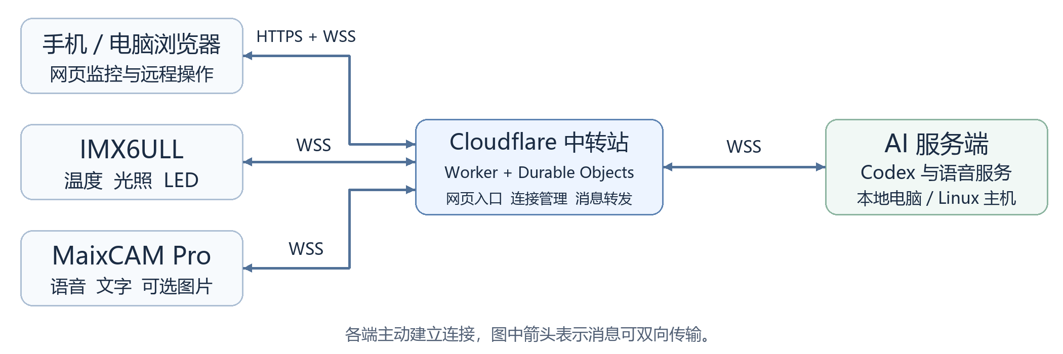
中转站用 Cloudflare Worker 承载网络入口和监控网页，并结合 Durable Objects 管理 WebSocket 长连接 减少了对设备公网地址和入站端口映射的依赖，使分处不同网络环境的设备与 AI 服务端能够通过统一入口通信。

主要功能
功能 | 如何使用
监测与控灯 | 查看芯片温度、光照和 LED 状态；通过语音、网页或板端界面控制 LED，结果以板端回读为准。数据
AI 交互 | 在 MaixCAM 上按住录音或输入文字提问，实现语音指令控制 和交互
定时任务 | 如定时LED亮灯 添加和查询日程，保存到 data/schedules.md，并同步到网页。日程不自动提醒。
网页与界面 | 手机、电脑可同时查看同一设备状态和操作结果；网页使用共享设备口令，板端提供原生 Qt 界面，可以多用户查看和远程控制

当前
视觉联合分析、远程日志与故障诊断、服务端交叉编译及板端部署更新仍需完善。USB 视频和硬件节点需按自己的设备配置。

配置与启动
运行环境：Node.js 24、Python 3.12、可用 Codex；准备 Cloudflare 账号及已联网的 MaixCAM、IMX6ULL。以下命令在项目根目录执行。

1 准备项目依赖
npm install
python -m venv .venv
.venv\Scripts\python -m pip install -r requirements.txt
.venv\Scripts\python voice\setup_models.py
Linux 将上述 Python 路径改为 .venv/bin/python；语音模型只需下载一次。

2 填写自己的连接配置
运行 npm run configure，打开生成的 config.local.json，填写自己的 relayUrl 和可用 voiceModel（这个需要去注册一个 Cloudflare ，建议使用github注册），再运行一次 npm run configure。口令会自动生成；自定义中转名称时同时修改 workerName。

3 部署中转站并连接设备
npx wrangler login
npm run deploy
MaixCAM：将 camera/maixcam_voice.py 和生成的相机配置同目录上传，在 MaixVision 中运行 (这个其实可以给板子外加个麦克风 可以替代MaixCAM )
IMX6ULL：按 imx6ull/smart-monitor/README.md 配置运行，使用生成的板端口令文件，并设置自己的 CLOUD_RELAY_HOST。

4 启动并访问网页
运行 npm start 并保持进程在线。浏览器打开 https://你的中转域名/mini，使用私人配置中的 deviceToken 登录。bridgeToken 仅用于 AI 服务端和中转站（这个我接入的是GPT 其实也可以是其它模型 方法一样 如果有云端的也可以使用此方法调用）

MaixCAM Pro 的 Linux 与代理
MaixCAM Pro 运行嵌入式 Linux，MaixPy 提供音视频接口，可用 MaixVision 终端或 SSH 管理。网络工具需匹配固件与 CPU 架构。
需要代理时，在相机运行 sing-box，设 cameraUseProxy 为 true，重新生成并上传相机配置。本机 HTTP CONNECT 地址为 127.0.0.1:7890；先启动代理，再运行聊天脚本。
这是应用代理方式，全机 TUN VPN 尚未验证。详细操作见 camera/LINUX_NETWORK.md，节点和密码自行配置。

试用与排错
可以说“开灯”“现在光照多少”“天气怎么样”“添加日程，明天下午三点开会”“查看我的日程”。日程按北京时间保存。
cloud offline：检查 npm start 是否在线；传感器无数据：检查板端连接和驱动。配置、口令和日程请留在自己的设备上。

